**油品“扫一扫”业务方案**

# 产品介绍

油品“扫一扫”业务是我司自主开发的油站，通过开发中储智运商户端app互扫和布置能被我司app识别的二维码完成油费支付的一项产品业务，适用于我司自主开发的所有加油站，相较于pos机而言，我司可自主开发且节约成本、方便、快捷。

# 实施方案

**（一）APP互扫**



**操作流程简介**：

1、客户经理开发油站，要求叠加扫一扫功能；

2、客户经理指导油站下载注册app，除了正常注册app资料还需以下内容：

①油站名称：准确填写油站名称；

②证件信息：根据油站资质信息准确填写，身份证信息为必须；

③油站码：根据油站设置准确的油站类别码；

④结算信息：正确录入油站结算账户、结算帐号名、清算行行名、清算行行名等结算信息；

⑤根据油站门店信息，准确录入相关分店联系信息。

3、风控审核油站资质，通过后受理油站要求；

4、审核通过之后，油站端app可实现主扫和被扫功能，同时记录消费明细，每个油站具有唯一的二维码，通过编号进行区分。



**（二）二维码台牌**



**入网流程简介**：

1. 客户经理开发油站，要求叠加扫一扫功能；
2. 风控审核油站资质，通过后受理油站要求；

3、运营根据签约采集的“油品扫一扫支付合同”油站信息，在系统中建立油站档案信息，主要填写内容如下：

①油站名称：准确填写油站名称；

②证件信息：根据油站资质信息准确填写，身份证信息为必须；

③油站码：根据油站设置准确的油站类别码；

④结算信息：正确录入油站结算账户、结算帐号名、清算行行名、清算行行名等结算信息；

⑤根据油站门店信息，准确录入相关分店联系信息。

4、系统根据录入的信息生成包含油站账户信息的二维码，每个油站具有唯一的二维码，通过编号进行区分。

5、广告公司根据二维码图片制作成台牌。

6、将二维码台牌分发给客户经理

7、客户经理扫码验证二维码与油站信息无误后，上门布放台牌，并上传照片回系统。



# 油站对账

**（一）交易查询**

油站可通过中储智运商户端APP或者微信关注“中储智运”公众号进行交易明细查询，通过输入订单号或者油站编号查询。 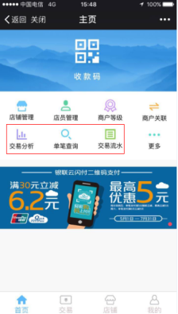 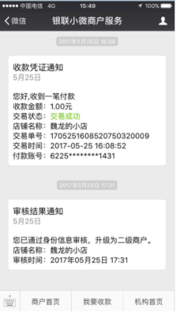 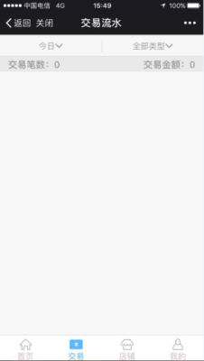

**（二）异常交易查询**

油站打开中储智运商户端APP或者中储智运商户公众号，提供商户订单号或油站编号供商户查询交易状态。

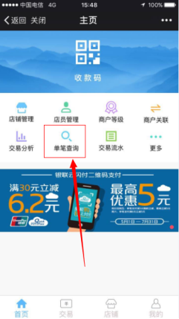 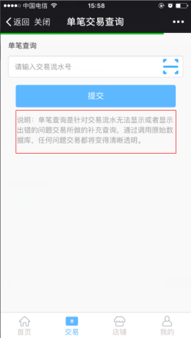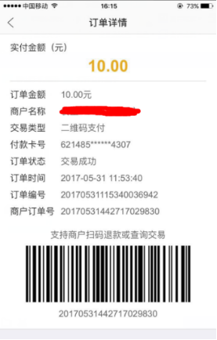

**（三）油站角色权限划分**

每个油站都拥有唯一的油站编号，通过输入油站编号可在app或者中储智运公众号进行交易明细查询。用户登录中储智运APP后，可根据自身身份进行自主验证，系统支持收银员、财务、老板身份，验证方式如下：

1、用户身份验证- 验证收银员

认证方式：油站打开“中储智运”APP使用身份验证功能，选择升级收银员，点击右上角“扫一扫”进行“商户二维码”的扫码，或者输入油站编号，扫码成功后会出现收银员身份的相对应的商户号、结算账号、结算用户名，确认无误，点击提交，即绑定完成。

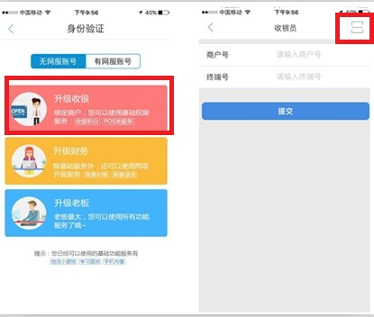

2、用户身份验证- 验证财务

认证方式：油站打开“中储智运”APP使用身份验证功能，选择升级财务，点击右上角“扫一扫”进行“商户二维码”的扫码，或者输入油站编号、结算账号，成功后会出现财务身份的相对应的商户号、结算账号、结算用户名，确认无误，点击提交，即绑定完成。

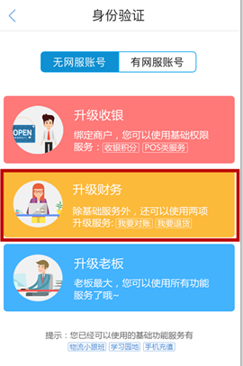 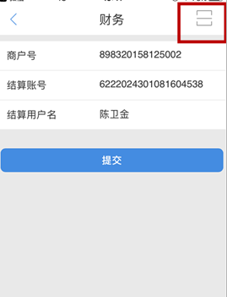

3、用户身份验证- 验证老板

认证方式：油站打开“中储智运”APP使用身份验证功能，选择升级老板，点击右上角“扫一扫”进行“商户二维码”的扫码，或者输入油站编号、结算账号、法人身份证，成功后会出现财务身份的相对应的商户号、结算账号、结算用户名、法人身份证，确认无误，点击提交，即绑定完成。

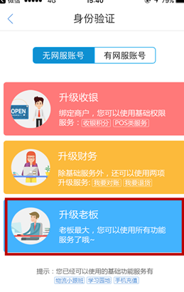 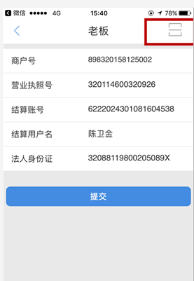

1. **定期对账开票**

油站定期与我司进行对账开票，若一笔消费来自我司不同子公司账户，则具体明细显示资金来源所有子公司，定期按照不同资金来源与我司开票。

# 差错处理

**（一）调单**

对于有争议或有风险的交易有疑问，需要调取原始交易凭证来证明持卡人当时的真实交易场景，确认消费或进行责任划分凭证。中储智运app里里的交易明细截图可作为交易凭证。调单的流程：

1、司机或油站拨打客服热线向中储智运提交智运宝账户里的交易明细截图。

2、运营收到截图之后查询交易明细，确定我司已付款。

3、将确定已付款的截图移交至财务，由财务与银行进行沟通。

4、财务将银行反馈结果给到运营。

5、运营将最终结果给到司机。

1. **单边帐**

所谓“单边账”，即完成支付操作后，平台与油站只有一方账面发生相应变化。单边帐的解决办法：

1、在中储智运app里面进行余额查询，确定已经付款；

2、致电客服热线，财务查询是否已经完成付款；

3、保留交易截图以备调单使用。

**（三）长短款**

**油站短款：**输入错误等原因导致油站短款，如若现场发现，可要求司机再刷一笔差额，如若事后发现，油站人员可保留加油记录和入账记录，填写情况说明，经由司机同意之后，我司可打款至油站账户。

**油站长款：**输入错误金额等原因导致油站长款，可通过与油站人员进行协商出具证明，保留交易截图，走调单退款流程。

### 五、风控

**（一）恶意套现**

对于平台强制油品的，司机可能私下与油站协商，进行油品套现，市场人员亦有可能借助这种便利为司机提供套现服务。

**（二）二维码盗用**

由于油站人员的疏忽或者是恶意行为，更换油站二维码，或者将油站二维码进行复制替换，导致我司付款后，油站并未收到账款。